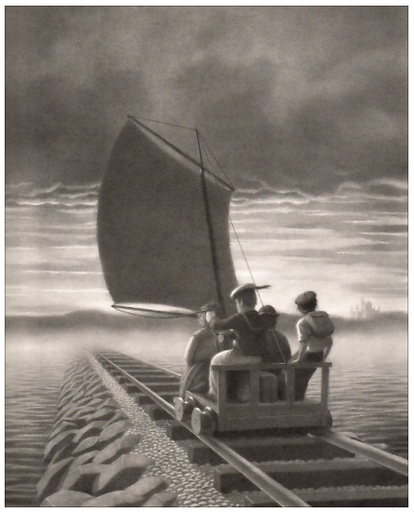 | AUTRE LIEU, AUTRE TEMPS  S’il y avait une réponse,  c’est là qu’il la trouverait.

Ce que je vois, je lis :
Élément fantastique | Personnage(s) | Lieu
Ce que je comprends, ce que j’imagine :

Situation initiale
On fait connaissance avec le personnage principal (le héros), le lieu de l’histoire.
Élément modificateur :
Problème, rencontre, événement
Les péripéties
(= les aventures)
Que fait le héros face à cet événement ?
Quelque chose vient aider le héros :
Un personnage, un objet, un pouvoir, …
Dénouement
(= la fin)
Comment se termine l’histoire ?
Que devient le héros ?

